新桥街道中心幼儿园中三班幼儿一日生活动态记录
自主来园：
今日来园人数31人，全勤。
自主服务与问好：
来园后孩子们能自己独立走到班级并主动与老师打招呼的幼儿有：陈盼、郑雅姝、金栩萌、穆永泽、任伊桐、丁妤暄、陈雨航、张砚钧、方雅颂、徐梓嘉、叶歆雅、柳晨熙、缪欣妍、杨芷若、何书泽、高文浩、韩璟昱、周扬、万灵杰、程诺、唐锦轩、陈晓蕊、李宇涵、朱姝妍、蒋绍文、王钧逸、巢熠阳、吉思远、钱宣妤、欧阳悦。
进班后能自己将物品放置抽屉并将水杯绕好放在水杯架的幼儿有：陈盼、郑雅姝、金栩萌、穆永泽、任伊桐、丁妤暄、陈雨航、张砚钧、方雅颂、徐梓嘉、叶歆雅、柳晨熙、缪欣妍、杨芷若、何书泽、高文浩、韩璟昱、周扬、万灵杰、程诺、唐锦轩、陈晓蕊、李宇涵、朱姝妍、蒋绍文、王钧逸、巢熠阳、吉思远、钱宣妤、欧阳悦。

户外活动情况：
今天我们户外是混班活动，其中能够遵守游戏规则、积极参与户外活动的幼儿有：陈盼、郑雅姝、金栩萌、穆永泽、任伊桐、丁妤暄、陈雨航、张砚钧、方雅颂、徐梓嘉、叶歆雅、柳晨熙、缪欣妍、杨芷若、何书泽、高文浩、韩璟昱、周扬、万灵杰、程诺、唐锦轩、陈晓蕊、李宇涵、朱姝妍、蒋绍文、王钧逸、巢熠阳、吉思远、钱宣妤、欧阳悦。
其中能够主动喝水休息的幼儿有：陈盼、郑雅姝、金栩萌、穆永泽、任伊桐、丁妤暄、陈雨航、张砚钧、方雅颂、徐梓嘉、叶歆雅、柳晨熙、缪欣妍、杨芷若、何书泽、高文浩、韩璟昱、周扬、万灵杰、程诺、唐锦轩、陈晓蕊、李宇涵、朱姝妍、蒋绍文、王钧逸、巢熠阳、吉思远、钱宣妤、欧阳悦。
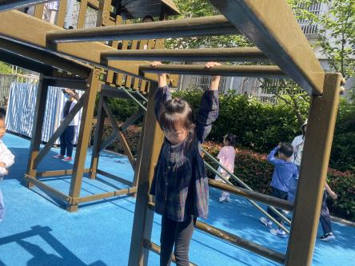 | 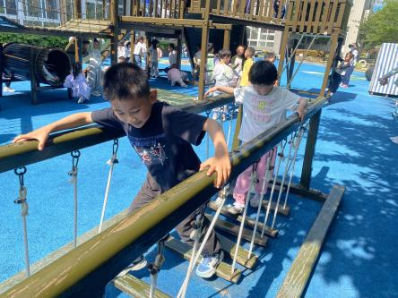 | 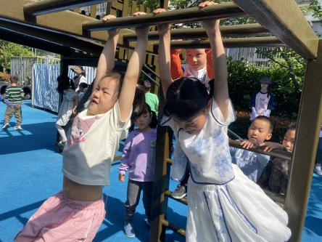
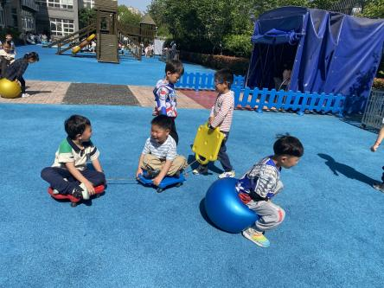 | 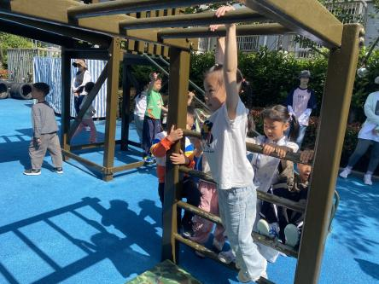 | 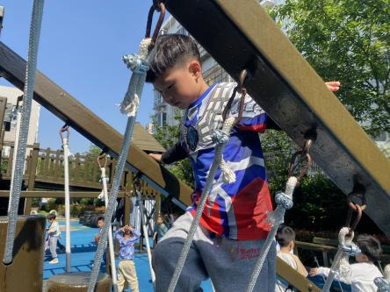

区域游戏情况：
今天游戏中能够积极参与区域的幼儿有：陈盼、郑雅姝、金栩萌、穆永泽、任伊桐、丁妤暄、陈雨航、张砚钧、方雅颂、徐梓嘉、叶歆雅、柳晨熙、缪欣妍、杨芷若、何书泽、高文浩、韩璟昱、周扬、万灵杰、程诺、唐锦轩、陈晓蕊、李宇涵、朱姝妍、蒋绍文、王钧逸、巢熠阳、吉思远、钱宣妤、欧阳悦。
其中能够提前做好区域游戏计划快速选好自己想玩区域的幼儿有：陈盼、郑雅姝、金栩萌、穆永泽、任伊桐、丁妤暄、陈雨航、张砚钧、方雅颂、徐梓嘉、叶歆雅、柳晨熙、缪欣妍、杨芷若、何书泽、高文浩、韩璟昱、周扬、万灵杰、程诺、唐锦轩、陈晓蕊、李宇涵、朱姝妍、蒋绍文、王钧逸、巢熠阳、吉思远、钱宣妤、欧阳悦。
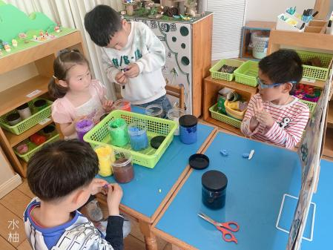  美工区：  美工区：巢逸阳、程诺、方雅颂、唐锦轩 | 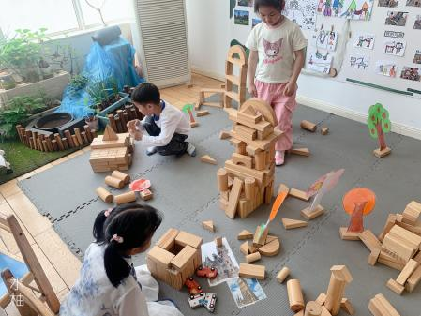  地面建构：杨芷若、任伊桐 | 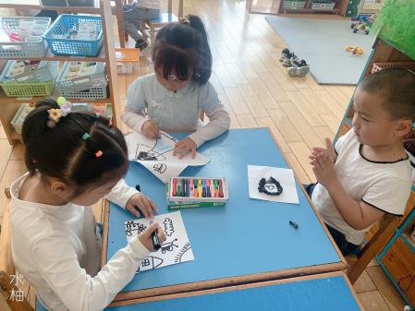  美工区：陈晓蕊、贾清晨、陈盼
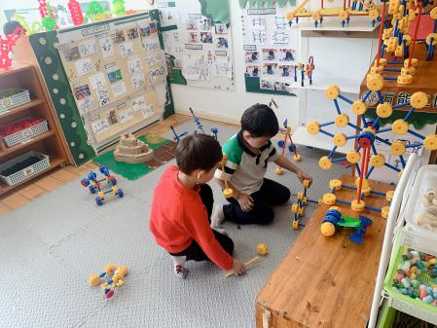  万能工匠：万灵杰、柳晨熙 | 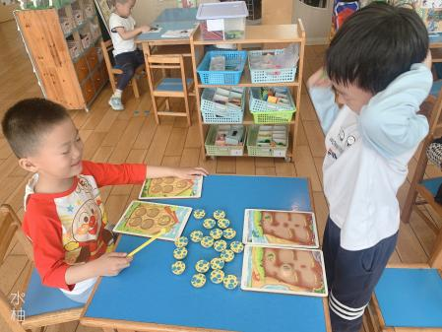  益智区：周扬、吉思远 | 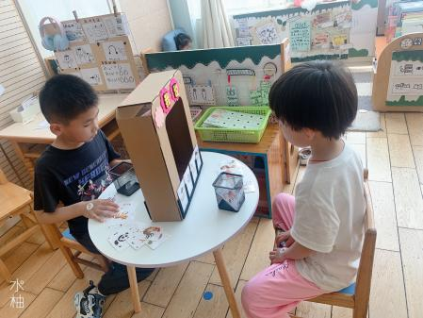  图书区：徐梓嘉、朱姝妍
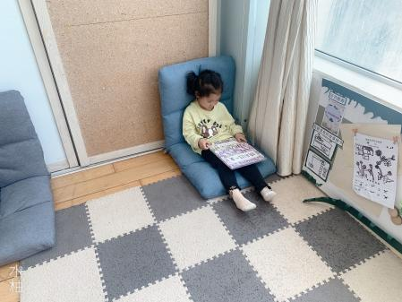  图书区：金栩萌 | 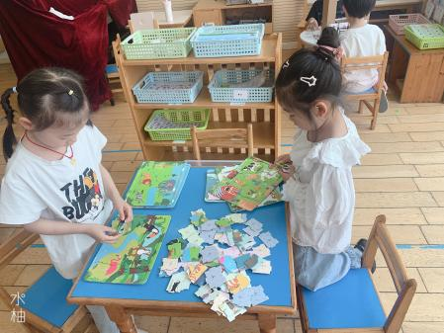  益智区：钱选妤、叶歆雅 | 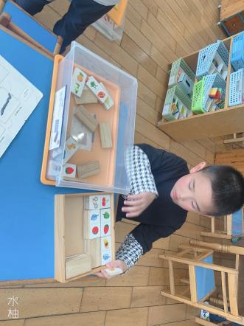  益智区：何书泽
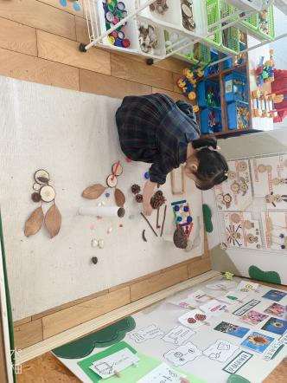  自然材料：郑雅姝 | 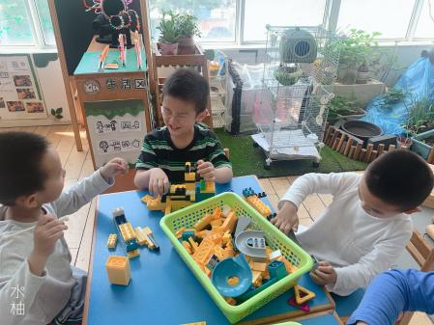  桌面建构：陈雨航、穆永泽、王钧逸 | 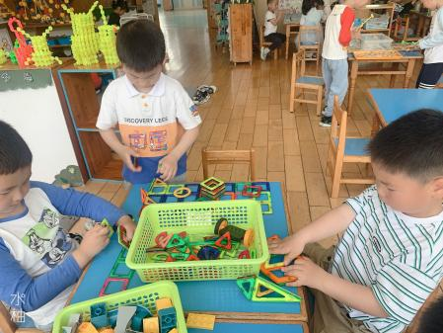  桌面建构：张砚钧、韩璟昱、高文浩

生活活动情况：
今天的早点是牛奶、松香蛋糕卷。
吃完能够进行漱口并将牛奶杯送到相应位置的幼儿有：陈盼、郑雅姝、金栩萌、穆永泽、任伊桐、丁妤暄、陈雨航、张砚钧、方雅颂、徐梓嘉、叶歆雅、柳晨熙、缪欣妍、杨芷若、何书泽、高文浩、韩璟昱、周扬、万灵杰、程诺、唐锦轩、陈晓蕊、李宇涵、朱姝妍、蒋绍文、王钧逸、巢熠阳、吉思远、钱宣妤、欧阳悦。
其中能够迅速吃完点心并保持桌面整洁的幼儿有：陈盼、郑雅姝、金栩萌、穆永泽、任伊桐、丁妤暄、陈雨航、张砚钧、方雅颂、徐梓嘉、叶歆雅、柳晨熙、缪欣妍、杨芷若、何书泽、高文浩、韩璟昱、周扬、万灵杰、程诺、唐锦轩、陈晓蕊、李宇涵、朱姝妍、蒋绍文、王钧逸、巢熠阳、吉思远、钱宣妤、欧阳悦。

集体活动情况：
《数学：感知数量10》
感知数量10是幼儿园中班数学教学内容之一。这里的10指的是基数，是被用来表示事物的数量。数字10是用来写数的符号，可以表示物体的数量。这一活动重点和难点在于教师不仅要帮助幼儿认识10这个数，而且要引导幼儿逐步能够不受物体大小和排列形式影响，正确感知和判断10以内的数量，也就说教师要引导幼儿逐步理解数字10与数量的关系。
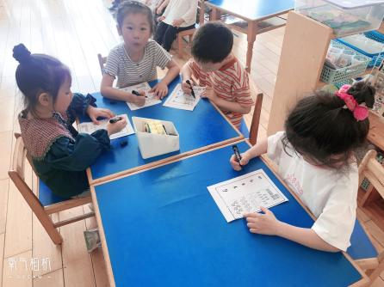 | 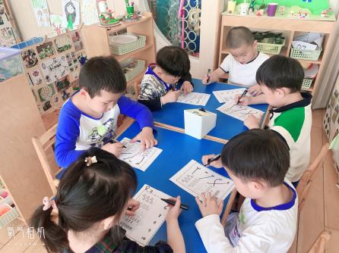 | 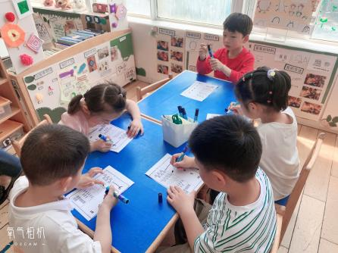
其中能认识数字10，理解数字10与数量的关系的幼儿有：陈盼、郑雅姝、金栩萌、穆永泽、任伊桐、丁妤暄、陈雨航、张砚钧、方雅颂、徐梓嘉、叶歆雅、柳晨熙、缪欣妍、杨芷若、何书泽、高文浩、韩璟昱、周扬、万灵杰、程诺、唐锦轩、陈晓蕊、李宇涵、朱姝妍、蒋绍文、巢熠阳、吉思远、钱宣妤、欧阳悦。

午餐情况：
今天的午餐是黑米饭、黄焖鸡、山药木耳炒莴笋和生菜肉沫粉丝汤。
餐前各小组幼儿有序如厕、洗手、开好大炮，做好餐前准备。洗好手后小朋友开好大炮有序排好队自主端饭菜。所有的幼儿都能两只小手端住碗，并有序的行径。
午餐时，随着舒缓柔和的轻音乐，幼儿用正确的姿势午餐小脚放在桌子下面，身体朝向桌子一手扶碗一手拿勺。安静的进餐，知道一口饭一口菜，举手添汤；餐后自主送碗勺后自主拿取苹果，苹果吃完洗手漱口擦嘴巴做好餐后卫生管理。
自主进餐并光盘行动的幼儿有：陈盼、郑雅姝、金栩萌、穆永泽、任伊桐、丁妤暄、陈雨航、张砚钧、方雅颂、徐梓嘉、叶歆雅、柳晨熙、缪欣妍、杨芷若、何书泽、高文浩、韩璟昱、周扬、万灵杰、程诺、唐锦轩、陈晓蕊、李宇涵、朱姝妍、蒋绍文、王钧逸、巢熠阳、吉思远、钱宣妤、欧阳悦。

午睡情况：
散步后孩子们主动塞好小椅子自主如厕，进入午睡室后主动将鞋子摆整齐，放在指定的位置。今天29位幼儿听完睡前故事在12点30分左右进入睡眠的状态分别是：陈盼、郑雅姝、金栩萌、穆永泽、任伊桐、丁妤暄、陈雨航、张砚钧、方雅颂、徐梓嘉、叶歆雅、柳晨熙、缪欣妍、杨芷若、何书泽、高文浩、韩璟昱、周扬、万灵杰、程诺、唐锦轩、陈晓蕊、李宇涵、朱姝妍、王钧逸、吉思远、钱宣妤、欧阳悦。
睡前能自主尝试盖被子的幼儿有：陈盼、郑雅姝、金栩萌、穆永泽、任伊桐、丁妤暄、陈雨航、张砚钧、方雅颂、徐梓嘉、叶歆雅、柳晨熙、缪欣妍、杨芷若、何书泽、高文浩、韩璟昱、周扬、万灵杰、程诺、唐锦轩、陈晓蕊、李宇涵、朱姝妍、蒋绍文、王钧逸、巢熠阳、吉思远、钱宣妤、欧阳悦。

老师的话：
1.天气较热，请大家注意孩子水杯中的水温，个别幼儿是热水，如若早晨家中灌水不便可让幼儿来学校灌水户外喝哦！

